Приложение к приказу
от 14.06.2019 № 631-П

Порядок организации и реализации основных профессиональных образовательных программ СГТУ имени Гагарина Ю.А. по индивидуальным планам в ускоренные сроки подготовки

Создан на основании Федерального закона от 29 декабря 2012 г. N 273-ФЗ "Об образовании в Российской Федерации" (Собрание законодательства Российской Федерации, 2012, N 53), Порядка организации и осуществления образовательной деятельности по основным профессиональным образовательным программам высшего образования - программам бакалавриата, программам специалитета, утвержденным приказом Минобрнауки России от 05.04 2017 №301.

Общие положения
Основные профессиональные образовательные программы (далее образовательные программы или ОПОП) самостоятельно разрабатываются и утверждаются СГТУ имени Гагарина Ю.А. в соответствии с актуализированными федеральными образовательными стандартами высшего образования с учетом профессиональных стандартов (ФГОС ВО 3++), с Федеральным законом от 29 декабря 2012 г. N 273-ФЗ "Об образовании в Российской Федерации».
При освоении образовательной программы обучающимися, которые имеют среднее профессиональное или высшее образование, и (или) обучаются по образовательным программам среднего профессионального образования либо по иным образовательной программам высшего образования, и (или) имеют способности и (или) уровень развития, позволяющие освоить образовательную программу в более короткий срок, по сравнению со сроком получения высшего образования по образовательной программе, установленным организацией в соответствии с образовательным стандартом, по приказу ректора осуществляется ускоренное обучение таких обучающихся по индивидуальным учебным планам.

Организация образовательной деятельности по индивидуальным планам в ускоренные сроки подготовки
Объем образовательной программы в зачетных единицах, не включая объем факультативных дисциплин (модулей), и сроки получения высшего образования по образовательной программе по различным формам обучения, при сочетании различных форм обучения, при использовании сетевой формы реализации образовательной программы, при ускоренном обучении, срок получения высшего образования по образовательной программе инвалидами и лицами с ограниченными возможностями здоровья устанавливаются образовательным стандартом, актуализированным на основании профессионального стандарта (ФГОС ВО 3++)
Объем образовательной программы не зависит от формы получения образования, формы обучения, сочетания различных форм обучения, применения электронного обучения, дистанционных образовательных технологий, использования сетевой формы реализации образовательной программы, обучения по индивидуальному учебному плану, в том числе в ускоренные сроки обучения.
При очно-заочной и заочной формах обучения, при сочетании различных форм обучения, при реализации образовательной программы с применением исключительно электронного обучения, дистанционных образовательных технологий, при использовании сетевой формы реализации образовательной программы, при обучении инвалидов и лиц с ограниченными возможностями здоровья, а также при обучении по индивидуальному учебному плану годовой объем программы устанавливается в размере не более 80 зачетных единиц (при ускоренном обучении - не включая трудоемкость дисциплин (модулей) и практик, зачтенную в форме переаттестации и) и может различаться для каждого учебного года.
Получение высшего образования по образовательной программе осуществляется в сроки, установленные образовательным стандартом, вне зависимости от используемых организацией образовательных технологий.
Сокращение срока получения высшего образования по образовательной программе по индивидуальным планам в ускоренные сроки подготовки осуществляется посредством:
- зачета (в форме переаттестации или перезачета) полностью или частично результатов обучения по отдельным дисциплинам (модулям) и (или) отдельным практикам, освоенным (пройденным) обучающимся при получении среднего профессионального образования и (или) высшего образования (по иной образовательной программе), а также дополнительного профессионального образования (при наличии) (далее - зачет результатов обучения);
- повышения темпа освоения образовательной программы.
Решение об обучении по индивидуальным планам в ускоренные сроки принимается ректором на основании личного заявления обучающегося.
Зачет результатов обучения осуществляется:
обучающемуся по программе бакалавриата, по программе специалитета - на основании представленного обучающимся диплома о среднем профессиональном образовании, диплома бакалавра, диплома специалиста, диплома магистра, удостоверения о повышении квалификации, диплома о профессиональной переподготовке, справки об обучении или о периоде обучения;
обучающемуся по программе магистратуры - на основании представленного обучающимся диплома специалиста, диплома магистра, удостоверения о повышении квалификации, диплома о профессиональной переподготовке, справки об обучении или о периоде обучения.
Повышение темпа освоения образовательной программы может быть осуществлено для лиц, имеющих соответствующие способности и (или) уровень развития, с учетом выше приведённых требований.

Реализация образовательных программ по индивидуальным планам в ускоренные сроки подготовки
Для реализации программы при обучении по индивидуальным планам в ускоренные сроки подготовки в соответствии с приказом ректора на основе действующей ОПОП с полным сроком обучения разрабатываются и утверждаются индивидуальные учебные планы, в том числе:
- для группы обучающихся, если они имеют СПО соответствующего профиля на основе зачета (в форме переаттестации или перезачета) полностью или частично результатов обучения по отдельным дисциплинам (модулям) и (или) отдельным практикам, освоенным (пройденным) обучающимся;
- для группы обучающихся, имеющих СПО по различным специальностям и (или) обучающихся по образовательным программам среднего профессионального образования либо по иным образовательной программам высшего образования, и (или) имеющим способности и (или) уровень развития, позволяющие освоить образовательную программу в более короткий срок, на основе повышения темпа обучения.
Наименование дисциплин и их группирование по циклам в индивидуальных учебных планах должно быть идентичным учебным планам, рассчитанным на полный срок, но может отличаться большей долей самостоятельной работы студентов.
Перевод обучающегося на обучение с сочетанием различных форм обучения осуществляется с его письменного согласия. Если студент, обучающийся по индивидуальным планам в ускоренные сроки подготовки, не может продолжать по ней обучение по различным причинам, то он имеет право перевестись на обучение по соответствующей ОПОП с полным сроком обучения.

Приложение 1 к Порядку организации и реализации
основных профессиональных образовательных программ
СГТУ имени Гагарина Ю.А.
по индивидуальным планам в ускоренные сроки подготовки

МИНИСТЕРСТВО НАУКИ И ВЫСШЕГО ОБРАЗОВАНИЯ
РОССИЙСКОЙ ФЕДЕРАЦИИ
Федеральное государственное бюджетное образовательное учреждение высшего образования «Саратовский государственный технический университет имени Гагарина Ю.А.»

УТВЕРЖДАЮ
Проректор по учебной работе
____________
«____»________ 20 г

ОСНОВНАЯ ПРОФЕССИОНАЛЬНАЯ
ОБРАЗОВАТЕЛЬНАЯ ПРОГРАММА (ОПОП)
ВЫСШЕГО ОБРАЗОВАНИЯ
(федеральный образовательный стандарт на основе профессиональных
стандартов (ФГОС ВО 3++)

Направление подготовки (специальность)
Шифр (наименование)_________________________________________
Профиль (специализация)______________________________________

Уровень высшего образования (бакалавриат, специалитет)

Квалификация – бакалавр, инженер

Форма обучения – заочная по индивидуальным планам
в ускоренные сроки (ИПУ)

Саратов 20___
1.ОБЩАЯ ХАРАКТЕРИСТИКА ОСНОВНОЙ ПРОФЕССИОНАЛЬНОЙ ОБРАЗОВАТЕЛЬНОЙ ПРОГРАММЫ (ОПОП)
1.1. Квалификация: (указывается квалификация, присваиваемая выпускникам) ________________________________________
1.2. Срок освоения ОПОП – 3 года 10 месяцев (заочная форма ИПУ)
1.3. Трудоемкость ОПОП – 240 зачетных единиц
1.4. Направленность (профиль) образовательной программы:
______________________________________________________

2. ХАРАКТЕРИСТИКА ПРОФЕССИОНАЛЬНОЙ ДЕЯТЕЛЬНОСТИ ВЫПУСКНИКОВ

2.1. Области профессиональной деятельности и (или) сферы профессиональной деятельности выпускников_____________________
_____________________________________________________________
2.2.Типы задач профессиональной деятельности выпускников: _____________________________________________________________
2.3. Перечень основных объектов профессиональной деятельности выпускников: ____________________________________________________

2.4. Перечень выбранных профессиональных стандартов, соотнесенных с федеральным государственным образовательным стандартом по направлению подготовки:
__________________________________________________________________

2.5. Перечень основных задач профессиональной деятельности выпускников

Типы задач профессиональной деятельности | Задачи профессиональной деятельности | Область профессиональной деятельности  (по Реестру Минтруда) | Объекты профессиональной деятельности (или области знания)
научно-исследовательский* | – анализ и обработка научно-технической информации по тематике исследования из отечественных и зарубежных источников;  – проведение экспериментов по заданной методике, обработка и анализ результатов исследований;  – составление отчетов и представление результатов выполненной работы.* | 01 Образование и наука* | системы электроснабжения городов, промышленных предприятий, сельского хозяйства, транспортных систем и их объектов*
*Сведения представлены в качестве образца заполнения таблицы

3. ПЛАНИРУЕМЫЕ РЕЗУЛЬТАТЫ ОСВОЕНИЯ ОПОП
Результаты освоения ОПОП определяются приобретаемыми выпускником компетенциями, т.е. его способностью применять знания, умения и личные качества в соответствии с задачами профессиональной деятельности и направленностью обучения.

3.1. Универсальные, общепрофессиональные и обязательные профессиональные компетенции выпускников и индикаторы их достижения

3.1.1. Универсальные компетенции выпускников и индикаторы их достижения

*Сведения представлены в качестве образца заполнения таблицы
Категория универсальной компетенции | Код и наименование универсальной компетенции | Код и наименование индикатора достижения универсальной компетенции
Системное и критическое мышление* | УК-1. Способен осуществлять поиск, критический анализ и синтез информации, применять системный подход для решения поставленных задач* | ИД-1_{УК-1} Выполняет поиск необходимой информации, её критический анализ и обобщает результаты анализа для решения поставленной задачи.*  ИД-2_{УК-1} Использует системный подход для решения поставленных задач.
Разработка и реализация проектов* | УК-2. Способен определять круг задач в рамках поставленной цели и выбирать оптимальные способы их решения, исходя из действующих правовых норм, имеющихся ресурсов и ограничений* | ИД-1_{УК-2} Формулирует в рамках поставленной цели проекта совокупность задач, обеспечивающих ее достижение.*  ИД-2_{УК-2} Выбирает наиболее эффективный способ решения задач, учитывая действующие правовые нормы и имеющиеся условия, ресурсы и ограничения.*
 | УК-3.

3.1.2. Общепрофессиональные компетенции выпускников и индикаторы их достижения

*Сведения представлены в качестве образца заполнения таблицы
Категория общепрофес-сиональных компетенций | Код и наименование общепрофессиональной компетенции | Код и наименование индикатора достижения общепрофессиональной компетенции
Информационная культура* | ОПК-1. Способен осуществлять поиск, обработку и анализ информации из различных источников и представлять ее в требуемом формате с использованием информационных, компьютерных и сетевых технологий* | ИД-1_{ОПК-1} Алгоритмизирует решение задач и реализует алгоритмы с использованием программных средств.  ИД-2_{ОПК-1} Применяет средства информационных, компьютерных и сетевых технологий для поиска, хранения, обработки, анализа и представления информации.  ИД-3_{ОПК-1} Демонстрирует знание требований к оформлению документации (ЕСКД) и умение выполнять чертежи простых объектов.*

3.1.3. Обязательные профессиональные компетенции выпускников и индикаторы их достижения

*Сведения представлены в качестве образца заполнения таблицы
Задача ПД | Объект или область знания * | Код и наименование профессиональной компетенции | Код и наименование индикатора достижения профессиональной компетенции | Основание  (ПС, анализ опыта)
Тип задач профессиональной деятельности: проектный
–сбор и анализ данных для проектирования объектов профессиональной деятельности (ПД);  –составление конкурентно-способных вариантов технических решений при проектировании объектов ПД;  –выбор целесообразных решений и подготовка разделов предпроектной документации на основе типовых технических решений для проектирования объектов ПД. | Объекты ПД | ПК0-1 Способен участвовать в проектировании объектов ПД | ИД-1_{ПК-1} Выполняет сбор и анализ данных для проектирования, составляет конкурентно-способные варианты технических решений.  ИД-2_{ПК-1} Обосновывает выбор целесообразного решения  ИД-3_{ПК-1} Подготавливает разделы предпроектной документации на основе типовых технических решений.  ИД-4_{ПК-1} Демонстрирует понимание взаимосвязи задач проектирования и эксплуатации | ПС с учетом таблицы 2.1, анализ опыта

3.1.4. Профессиональные компетенции выпускников и индикаторы их достижения, выбранные из рекомендуемых компетенций
Задача ПД | Объект или область знания * | Код и наименование профессиональной компетенции | Код и наименование индикатора достижения профессиональной компетенции | Основание  (ПС, анализ опыта)
Тип задач профессиональной деятельности: проектный
–сбор и анализ данных для проектирования объектов профессиональной деятельности (ПД);  –составление конкурентно-способных вариантов технических решений при проектировании объектов ПД;  –выбор целесообразных решений и подготовка разделов предпроектной документации на основе типовых технических решений для проектирования объектов ПД. | Объекты ПД | ПКР-1 Способен участвовать в проектировании объектов ПД | ИД-1_{ПК-1} Выполняет сбор и анализ данных для проектирования, составляет конкурентно-способные варианты технических решений.  ИД-2_{ПК-1} Обосновывает выбор целесообразного решения  ИД-3_{ПК-1} Подготавливает разделы предпроектной документации на основе типовых технических решений.  ИД-4_{ПК-1} Демонстрирует понимание взаимосвязи задач проектирования и эксплуатации | ПС с учетом таблицы 2.1, анализ опыта
Тип задач профессиональной деятельности: эксплуатационный
– контроль технического состояния технологического оборудования объектов ПД;  – техническое обслуживание и ремонт объектов ПД. | Объекты ПД | ПКР-2 Способен участвовать в эксплуатации объектов ПД | ИД-1_{ПК-2} Применяет методы и технические средства испытаний и диагностики электрооборудования объектов ПД  ИД-2_{ПК-2} Демонстрирует знания организации технического обслуживания и ремонта электрооборудования объектов ПД  ИД-3_{ПК-2} Демонстрирует понимание взаимосвязи задач эксплуатации и проектирования | ПС с учетом таблицы 2.1, анализ опыта

4. СВЕДЕНИЯ О ПРОФЕССОРСКО-ПРЕПОДАВАТЕЛЬСКОМ СОСТАВЕ ОПОП
Квалификация педагогических работников Организации должна отвечать квалификационным требованиям, указанным в квалификационных справочниках, и (или) профессиональным стандартам (при наличии).
- не менее 70** процентов численности педагогических работников, участвующих в реализации программ бакалавриата, магистратуры, специалитета, и лиц, привлекаемых на иных условиях (исходя из количества замещаемых ставок, приведенного к целочисленным значениям), должны вести научную, учебно-методическую и (или) практическую работу, соответствующую профилю преподаваемой дисциплины (модуля).
- не менее 5** процентов численности педагогических работников, участвующих в реализации программ бакалавриата, магистратуры, специалитета, и лиц, привлекаемых на иных условиях (исходя из количества замещаемых ставок, приведенного к целочисленным значениям), должны являться руководителями и (или) работниками иных организаций, осуществляющими трудовую деятельность в профессиональной сфере, соответствующей профессиональной деятельности, к которой готовятся выпускники (иметь стаж работы в данной профессиональной сфере не менее 3 лет).
- не менее 60** процентов численности педагогических работников и лиц, привлекаемых к образовательной деятельности на иных условиях (исходя из количества замещаемых ставок, приведенного к целочисленным значениям), должны иметь учёную степень (в том числе учёную степень, полученную в иностранном государстве и признаваемую в Российской Федерации) и (или) ученое звание (в том числе учёное звание, полученное в иностранном государстве и признаваемое в Российской Федерации).
** Уточнить в соответствии с ФГОС ВО 3+

Приложение 2 к Порядку организации и реализации
основных профессиональных образовательных программ
СГТУ имени Гагарина Ю.А.
по индивидуальным планам в ускоренные сроки подготовки

МИНИСТЕРСТВО НАУКИ И ВЫСШЕГО ОБРАЗОВАНИЯ
РОССИЙСКОЙ ФЕДЕРАЦИИ
Федеральное государственное бюджетное образовательное учреждение высшего образования «Саратовский государственный технический университет имени Гагарина Ю.А.»

УТВЕРЖДАЮ
Проректор по учебной работе
____________
«____»________ 20 г.

ПАСПОРТ КОМПЕТЕНЦИЙ*

ОСНОВНАЯ ПРОФЕССИОНАЛЬНАЯ ОБРАЗОВАТЕЛЬНАЯ ПРОГРАММА ПОДГОТОВКИ БАКАЛАВРА

Направление подготовки:

Квалификация бакалавр
Форма обучения: заочная ИПУ

Разработчик:

Саратов 20___

* Паспорт компетенций является необязательным к включению в ОПОП

* Сведения, приведенные в таблицах паспорта компетенций, представлены в качестве образца заполнения
Содержание
Требования к результатам освоения образовательной программы бакалавриата по направлению (шифр) «название»…..

1. Универсальные компетенции (УК)
1.1 Паспорт УК-1 7
1.2 Паспорт УК-2 16
1.3 Паспорт УК-3 18
2. Общепрофессиональные компетенции (ОПК)
2.1 Паспорт ОПК-1 36
2.2 Паспорт ОПК-3 38
3. Профессиональные компетенции (ПКО, ПКР, ПК):
3.1 Паспорт ПКО -1 52
3.2 Паспорт ПКР-2 66
3.3 Паспорт ПК-28 60

Требования к результатам освоения ОПОП бакалавриата

Выпускник по направлению подготовки (шифр) «название» с квалификацией «бакалавр» должен обладать следующими компетенциями:
а) Универсальные (УК)
(перечень реализуемых компетенций)
б) Общепрофессиональными (ОПК):
(перечень реализуемых компетенций)
в) профессиональными (ПК):
(перечень реализуемых компетенций по типам задач)

Паспорт компетенции:
УК-4 | Способен осуществлять деловую коммуникацию в устной и письменной формах на государственном языке РФ и иностранном языке

Карта компетенции УК-4: способен осуществлять деловую коммуникацию в устной и письменной формах на государственном языке РФ и иностранном языке

№ п/п | Наименование дисциплины и код по учебному плану | Части компонентов | Технологии формирования | Средства и технологии оценки
1 | 2 | 3 | 4 | 5
1 | Русский язык  Современный этикет и культура общения  Культурология | Знает:  Офографическую , пунктуационную, орфоэпическую, фонетическую, лексическую и грамматическую нормы современного русского языка; систему стилей современного русского языка; единицы текста, его семантическую, структурную и коммуникативную целостность; основные композиционно-речевые формы и особенности их построения в письменной и устной речи, основы реферирования, аннотирования и редактирования текстов, основы деловой речи и плавила оформления деловой документации на русском языке. | Лекции  Самостоятельная работа  Семинары  Семинары в диалоговом режиме, в виде групповых дискуссий | Тестирование
 |  | Умеет:  Анализировать поверхностную и глубинную структуры текста выявляя именную информацию; правильно пользоваться толковыми специальными словарями и справочной литературой, составлять рефераты и аннотации на русском языке в письменной и устной форме с учетом требований к их правильному оформлению; оформлять деловую документацию в соответствии с установленными стандартами. | Практические работы с использованием активных и интерактивных приемов обучения.  Самостоятельная работа | Тестирование  рефераты
 |  | Владеет:  Всеми видами речевой деятельности на русском языке для решения профессиональных задач; навыками составления рефератов и аннотаций на русском языке в письменной и устной форме; навыками оформления деловой документации, формулами речевого этикета. | Лекции  Семинарские занятия с использованием активных и интерактивных приемов обучения.  Самостоятельная работа | Экзамен
2 | Философия  История | Знает:
 |  | Умеет::
 |  | Владеет:
УРОВНИ ОСВОЕНИЯ КОМПЕТЕНЦИИ УК-4
Наименование компетенции
Инндекс  УК-2 | Формулировка:  Способен осуществлять деловую коммуникацию в устной и письменной формах на государственном языке РФ и иностранном языке

Ступени уровней освоения компетенции | Отличительные признаки
Пороговый  (удовлетворительный) | Знает:  Умеет:  Владеет:
Продвинутый  (хорошо) | Знает:  Умеет:  Владеет:
Высокий  (отлично) | Знает:  Умеет:  Владеет:
Приложение 3 к Порядку организации и реализации
основных профессиональных образовательных программ
СГТУ имени Гагарина Ю.А.
по индивидуальным планам в ускоренные сроки подготовки
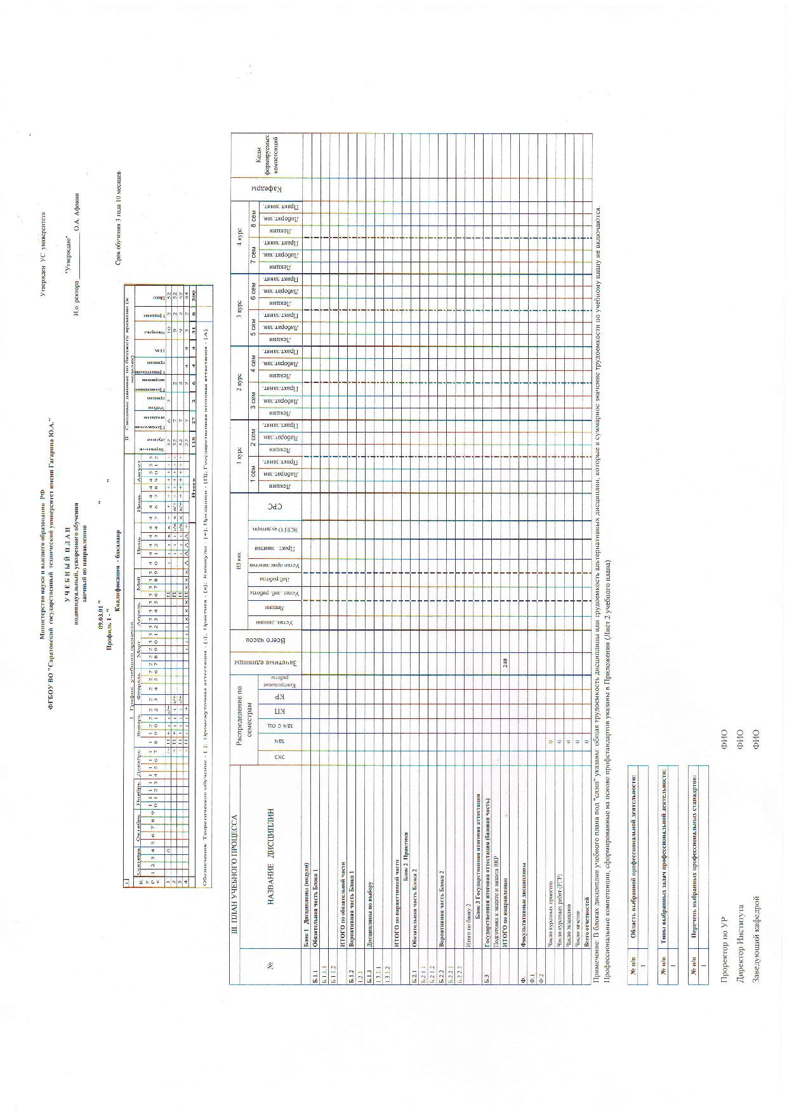

Приложение 4 к Порядку организации и реализации
основных профессиональных образовательных программ
СГТУ имени Гагарина Ю.А.
по индивидуальным планам в ускоренные сроки подготовки

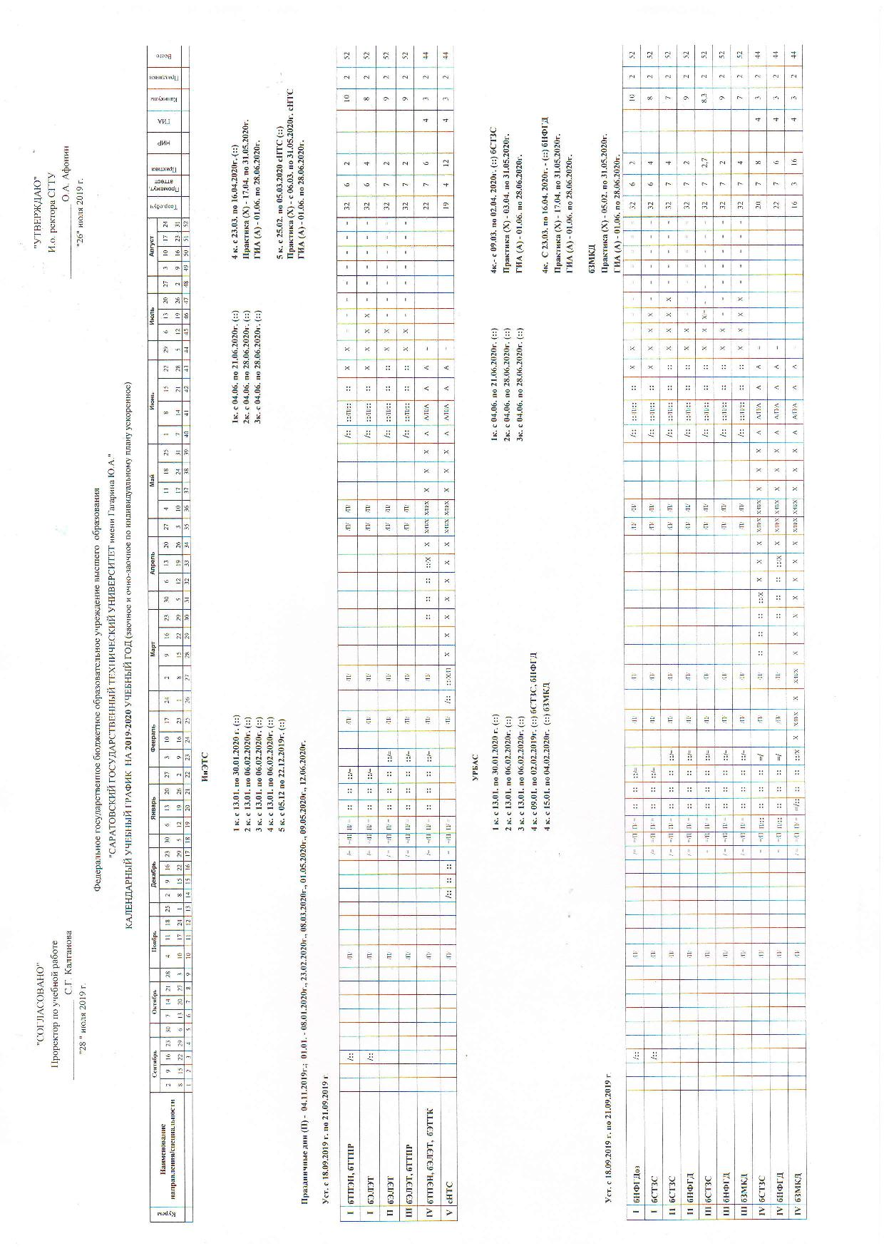

Приложение 5 к Порядку организации и реализации
основных профессиональных образовательных программ
СГТУ имени Гагарина Ю.А.
по индивидуальным планам в ускоренные сроки подготовки

Федеральное государственное бюджетное образовательное учреждение
высшего образования
«Саратовский государственный технический университет имени Гагарина Ю.А.»

Кафедра «__________________________________________________»

РАБОЧАЯ ПРОГРАММА
по дисциплине
« (шифр по учебному плану и название)»
направления подготовки
(код по ФГОС ВО 3++) и название)»
Профиль «__________________________________________________»
(для дисциплин, реализуемых в рамках профиля)
форма обучения –
курс –
семестр –
зачетных единиц –
часов в неделю –
всего часов – ,
в том числе:
лекции –
практические занятия –
лабораторные занятия –
самостоятельная работа –
зачет –
экзамен – семестр
РГР – семестр
курсовая работа – семестр
курсовой проект – семестр

Рабочая программа обсуждена на заседании кафедры
«_» ________ 20 года, протокол № _
Зав. кафедрой _____________/______________/
Рабочая программа утверждена на заседании
УМКС/УМКН
«__» ________ 20 года, протокол № _
Председатель УМКС/УМКН _______/______________/

Саратов 20___
1. Цели и задачи дисциплины

Цель преподавания дисциплины: …

Задачи изучения дисциплины: ….

2. Место дисциплины в структуре ОПОП ВО

Дается описание логической и содержательно-методической взаимосвязи с другими частями ОПОП (дисциплинами, практиками и др.). Формулируются требования к «входным знаниям», умениям и компетенциям обучающегося, необходимым при освоении данной дисциплины и приобретенным в результате освоения предшествующих дисциплин.

3. Требования к результатам освоения дисциплины

Изучение дисциплины направлено на формирование следующих компетенций:
(указываются коды компетенций в соответствии с ФГОС ВО 3++. Кроме того, можно включать дополнительные компетенции)
Студент должен знать: …
Студент должен уметь: …
Студент должен владеть: …
Перечень планируемых результатов обучения по дисциплине, соотнесенных с планируемыми результатами освоения образовательной программы

Код и наименование компетенции  (результат освоения) | Код и наименование индикатора достижения компетенции (составляющей компентенции)

Код и наименование индикатора достижения компетенции | Наименование показателя оценивания  (результата обучения по дисциплине)

4. Распределение трудоемкости (час.) дисциплины по темам
и видам занятий
№  Мо-  ду-  ля | №  Неде  ли | №  Те  мы | Наименование  темы |  | Часы/ Из них в интерактивной форме
 |  |  |  |  | Всего | Лек-ции |  | Коллок-  виумы |  | Лабора-  торные |  | Прак-тичес-кие | СРС
1 | 2 | 3 | 4 |  | 5 | 6 |  | 7 |  |  |  | 8 | 9
… семестр
Всего

5. Содержание лекционного курса
№  темы | Всего  часов | №  лекции | Тема лекции. Вопросы, отрабатываемые на лекции | Учебно-методическое обеспечение
1 | 2 | 3 | 4 | 5

6. Содержание коллоквиумов
№  темы | Всего  часов | №  коллоквиума | Тема коллоквиума. Вопросы, отрабатываемые на коллоквиуме | Учебно-методическое обеспечение
1 | 2 | 3 | 4 | 5

7. Перечень практических занятий
№  темы | Всего  часов | №  занятия | Тема практического занятия. Задания, вопросы, отрабатываемые на практическом занятии | Учебно-методическое обеспечение
1 | 2 | 3 | 4 | 5

- Перечень лабораторных работ
№  темы | Всего  часов | Наименование лабораторной работы. Задания, вопросы, отрабатываемые на лабораторном занятии | Учебно-методическое обеспечение
1 | 2 | 4 | 3

9. Задания для самостоятельной работы студентов
№  темы | Всего  Часов | Задания, вопросы, для самостоятельного изучения (задания) | Учебно-методическое обеспечение
1 | 2 | 3 | 4
Виды, график контроля СРС, (по решению кафедры УМКС/УМКН).

10. Расчетно-графическая работа
Темы, задания, учебно-методическое обеспечение (ссылки на раздел 15. «Перечень учебно-методического обеспечения для обучающихся по дисциплине»)

11. Курсовая работа
Темы, задания, учебно-методическое обеспечение (ссылки на раздел 15. «Перечень учебно-методического обеспечения для обучающихся по дисциплине»)

12. Курсовой проект
Темы, задания, учебно-методическое обеспечение (ссылки на раздел 15. «Перечень учебно-методического обеспечения для обучающихся по дисциплине»)

13. Фонд оценочных средств для проведения промежуточной аттестации обучающихся по дисциплине (модулю)
Перечень компетенций с указанием этапов их формирования в процессе освоения образовательной программы с описанием показателей и критериев оценивания компетенций на различных этапах их формирования, описание шкал оценивания;
типовые контрольные задания или иные материалы, необходимые для оценки знаний, умений, навыков и (или) опыта деятельности, характеризующих этапы формирования компетенций в процессе освоения образовательной программы;
методические материалы, определяющие процедуры оценивания знаний, умений, навыков и (или) опыта деятельности, характеризующих этапы формирования компетенций.

Вопросы для зачета
………………………..

Вопросы для экзамена
…………………………..

Тестовые задания по дисциплине
……………………………

14. Образовательные технологии

В соответствии с требованиями ФГОС ВО 3++ по направлению подготовки реализация компетентностного подхода должна предусматривать широкое использование в учебном процессе активных и интерактивных форм проведения занятий (компьютерных симуляций, деловых и ролевых игр, разбор конкретных ситуаций, психологические и иные тренинги и др.) в сочетании с внеаудиторной работой с целью формирования и развития профессиональных навыков обучающихся. В рамках учебных курсов должны быть предусмотрены встречи с представителями российских и зарубежных компаний, государственных и общественных организаций, мастер-классы экспертов и специалистов.
Перечень информационных технологий, используемых при осуществлении образовательного процесса по дисциплине (модулю), включая перечень программного обеспечения и информационных справочных систем (при необходимости);

15. ПЕРЕЧЕНЬ УЧЕБНО-МЕТОДИЧЕСКОГО ОБЕСПЕЧЕНИЯ ДЛЯ ОБУЧАЮЩИХСЯ ПО ДИСЦИПЛИНЕ
(позиции раздела нумеруются сквозной нумерацией и на них осуществляются ссылки из 5-13 разделов)

- Обязательные издания. Библиотечный фонд должен быть укомплектован печатными изданиями из расчета не менее 0,25 экземпляра каждого из изданий на 1 обучающего из числа лиц одновременно осваивающих дисциплину + электронное издание.
(Список основной литературы должен содержать, как правило, 3-4 источника. При этом, издания основной учебной литературы должны быть представлены по дисциплинам общегуманитарного и социально-экономического профиля за последние 5 лет, по естественнонаучным и математическим дисциплинам – за последние 10 лет, по общепрофессиональным дисциплинам – за последние 10 лет, по специальным – за последние 5 лет.)
- Дополнительные издания. Библиотека 1 печатное издание на 4-х студентов + электронная библиотека
- Методические указания для обучающихся по освоению дисциплины (модуля)
- ПЕРИОДИЧЕСКИЕ ИЗДАНИЯ
- Интернет-ресурсы
- Источники ИОС
- Профессиональные Базы Данных и информационно-справочные системы
- Печатные и электронные образовательные ресурсы в формах адаптированных для студентов с ограниченными возможностями здоровья (для групп и потоков с такими студентами)
- Ресурсы материально-технического и учебно-методического обеспечения, предоставляемые организациями-участниками образовательного процесса (сетевая форма, филиал кафедры на предприятии)

16. Материально-техническое обеспечение
Нормативы площадей: общая площадь не менее 10 кв.м. на одного обучающегося очной формы (без учета исключительно ЭО и ДОТ, плюс коэффициент второй смены);
перечень и описание учебных аудиторий (специализированная учебная мебель, мультимедиа и наборы учебно-наглядных пособий, соответствующие примерным программам дисциплин и УМК);
перечень и описание помещений для самостоятельной работы (компьютеры с выходом в Интернет);
перечень и описание помещений для хранения и профилактического обслуживания учебного оборудования.
Информационное и учебно-методическое обеспечение
Электронно-библиотечная система, электронная библиотека вуза и электронная информационно-образовательная среда;
лицензионное программное обеспечение (состав определяется в рабочей программе дисциплины и подлежит ежегодному обновлению);
использование наглядных пособий, оборудования, вычислительной техники (в том числе программного обеспечения) и др.
перечень оборудования информационных технологий, используемых при осуществлении образовательного процесса по дисциплине (модулю), включая перечень программного обеспечения и информационных справочных систем (при необходимости).

Рабочую программу составил ________ «___»______________/_________/

17. Дополнения и изменения в рабочей программе

Рабочая программа пересмотрена на заседании кафедры
«____»_________ 20 ___ года, протокол № _________

Зав. кафедрой _______________/_____________/

Внесенные изменения утверждены на заседании
УМКС/УМКН
«_____»_________ 20 __ года, протокол № ____
Председатель УМКН ________/______________/
Приложение 6 к Порядку организации и реализации
основных профессиональных образовательных программ
СГТУ имени Гагарина Ю.А.
по индивидуальным планам в ускоренные сроки подготовки

Федеральное государственное бюджетное образовательное учреждение высшего образования
«Саратовский государственный технический университет
имени Гагарина Ю.А.»

Кафедра «__________________________________________________»

ПРОГРАММА ПРАКТИКИ
направления подготовки
«__________________(шифр и название)____________________»

Рабочая программа обсуждена на заседании кафедры
«__» ________ 20 _ года, протокол № __

Зав. кафедрой _____________/______________/

Рабочая программа утверждена на заседании УМКС/УМКН
«__» ________ 20 _ года, протокол № __

Председатель УМКС/УМКН _______/______________/

Саратов 20 _
Содержание:

1. Общие положения (указание места практики в структуре образовательной программы);
2. Цель и задачи по каждому виду практики (учебная, производственная, преддипломная, др.).
- вид практики, способ и форма (формы) ее проведения;
- перечень компетенций, планируемых результатов обучения при прохождении практики, соотнесенных с планируемыми результатами освоения образовательной программы;
3. Организация практики:
- описание материально-технической базы, необходимой для проведения практики;
- обязанности руководителя практики от кафедры;
- обязанности руководителя практики от организации;
- обязанности студента-практиканта;
- требования по охране труда и технике безопасности в период прохождения практик.
4. Методические рекомендации:
- содержание практики, требования к практике, содержащиеся в ФГОС ВО 3++, и требования к навыкам студента (компетенциям) после ее прохождения;
- указание объема практики в зачетных единицах и ее продолжительности в неделях либо в академических или астрономических часах;
- особенности прохождения практики студентами очно-заочной и заочной форм обучения;
- консультации при прохождении практики
5. Отчетность и оформление результатов практики:
- указание форм отчетности по практике;
- требования по ведению дневника практики, к отчетности по практике (форма титульного листа отчета по практике);
- требования к документам, подтверждающим прохождение практики;
- условия защиты отчета и получение зачета по практике;
- условия повторного прохождения практики или отчисления в случае ее не прохождения.
6. Фонд оценочных средств для проведения промежуточной аттестации обучающихся по практике:
- перечень компетенций с указанием этапов их формирования;
- показатели и критерии оценки практики для проведения аттестации обучающихся, описание шкал оценки;
- типовые контрольные задания или иные материалы, необходимые для оценки знаний, умений, навыков и (или) опыта деятельности, характеризующих этапы формирования компетенций;
- методические материалы, определяющие процедуры оценивания результатов освоения образовательной программы.
7. Обеспечение практики:
- Обязательные издания. Библиотечный фонд должен быть укомплектован печатными изданиями из расчета не менее 0,25 экземпляра каждого из изданий на 1 обучающего из числа лиц одновременно проходящих практику + электронное издание. (Список основной литературы должен содержать, как правило, 3-4 источника. При этом, издания основной учебной литературы должны быть представлены по дисциплинам общегуманитарного и социально-экономического профиля за последние 5 лет, по естественнонаучным и математическим дисциплинам – за последние 10 лет, по общепрофессиональным дисциплинам – за последние 10 лет, по специальным – за последние 5 лет.)
- Дополнительные издания. Библиотека 1 печатное издание на 4-х студентов + электронная библиотека
- Методические указания для обучающихся по освоению дисциплины (модуля)
- Периодические издания
- Интернет-ресурсы
- Источники ИОС
- Профессиональные Базы Данных и информационно-справочные системы
- Печатные и электронные образовательные ресурсы в формах адаптированных для студентов с ограниченными возможностями здоровья (для групп и потоков с такими студентами)
- Ресурсы материально-технического и учебно-методического обеспечения, предоставляемые организациями-участниками образовательного процесса (сетевая форма, филиал кафедры на предприятии)
- перечень информационных технологий, используемых при проведении практики, включая перечень программного обеспечения и информационных справочных систем (при необходимости);
- описание материально-технической базы, необходимой для проведения практики.
Программа практики выдается до прохождения практики:
- студенту, чтобы он мог обратить особое внимание на вопросы, которые необходимо осветить при выполнении индивидуального задания;
- принимающей организации, по требованию, для согласования вопросов содержания практики и календарного графика прохождения практики.
Программу практики составил ________ «___»______________/_________/

Дополнения и изменения в программе приведены в Приложении

Рабочая программа пересмотрена на заседании кафедры
«____»_________ 20 ___ года, протокол № _________
Зав. кафедрой _______________/_____________/
Внесенные изменения утверждены на заседании УМКС/УМКН
«_____»_________ 20 __ года, протокол № ____
Председатель УМКН/С________/______________/

Приложение
Лист регистрации изменений, вносимых в рабочую программу практики
Номер п/п | Дата | Страницы с изменениями | Перечень и содержание откорректированных разделов рабочей программы практики

Приложение 7 к Порядку организации и реализации
основных профессиональных образовательных программ
СГТУ имени Гагарина Ю.А.
по индивидуальным планам в ускоренные сроки подготовки

МИНИСТЕРСТВО НАУКИ И ВЫСШЕГО ОБРАЗОВАНИЯ
РОССИЙСКОЙ ФЕДЕРАЦИИ
Федеральное государственное бюджетное образовательное учреждение высшего образования «Саратовский государственный технический университет имени Гагарина Ю.А.»

УТВЕРЖДАЮ
Проректор по учебной работе
____________
«____»________ 20 г.

ФОНД ОЦЕНОЧНЫХ СРЕДСТВ ГОСУДАРСТВЕННОЙ
ИТОГОВОЙ АТТЕСТАЦИИ

ОСНОВНАЯ ПРОФЕССИОНАЛЬНАЯ ОБРАЗОВАТЕЛЬНАЯ ПРОГРАММА ПОДГОТОВКИ БАКАЛАВРА
Направление подготовки (специальность)
______________________________________________________
(шифр и наименование направления подготовки)
Профиль (специализация):______________________________________

Квалификация – бакалавр (инженер)
Форма обучения – заочная (ИПУ)

Утверждено на заседании кафедры
«__» ________ 20_ года, протокол № __
Зав. кафедрой _____________/______________/

Утверждено на заседании УМКС/УМКН
«__» ________ 20_ года, протокол № __
Председатель УМКС/УМКН _______/______________/

Саратов 20___

